Cách cài đặt Công Cụ VS CODE
Bước 1 : Ta vào gg chorm và nhập visual code studio sẽ hiện ra :
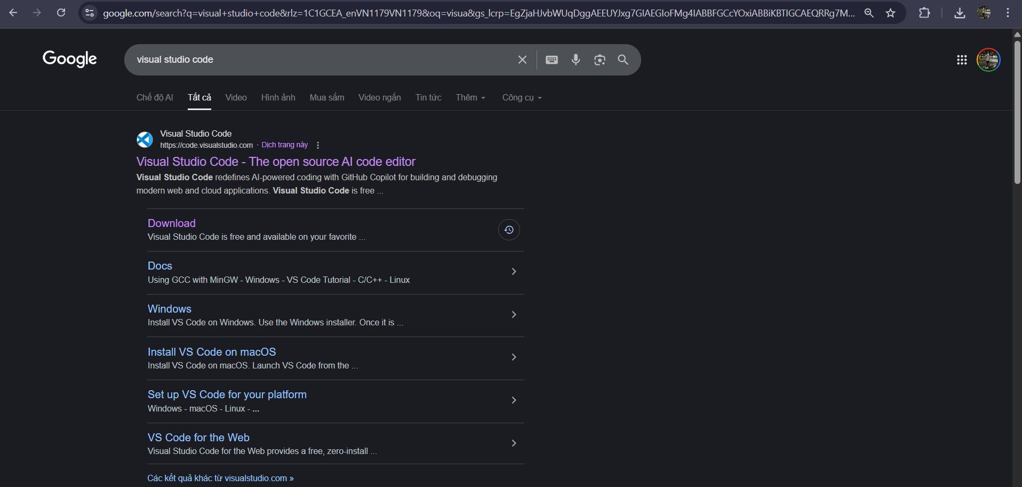
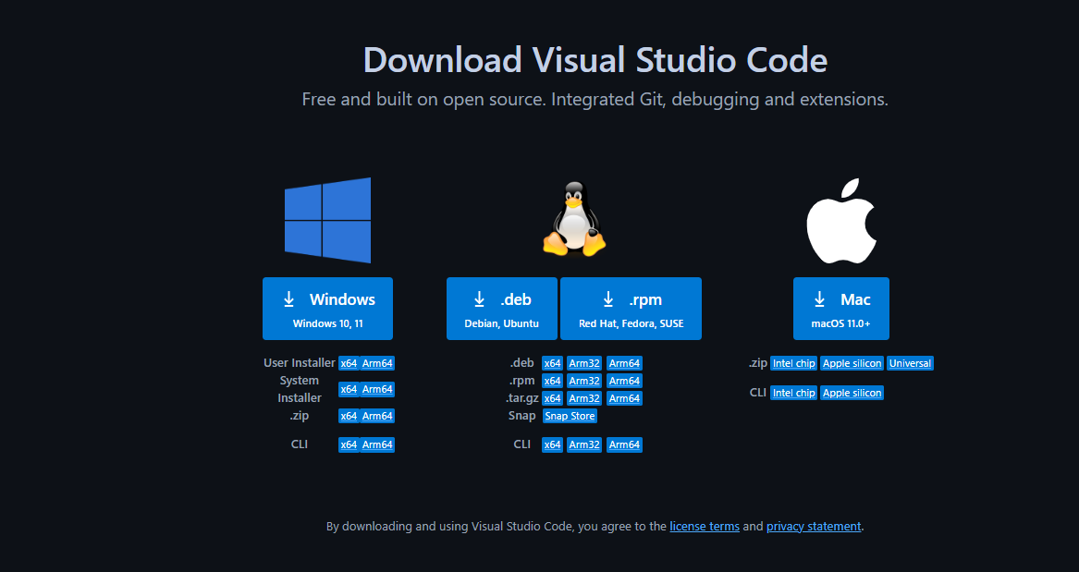Chúng ta bấm vào bảng dowload
Chúng ta chọn bảng window và tải về
Sau khi tải về chúng ta mở lên.
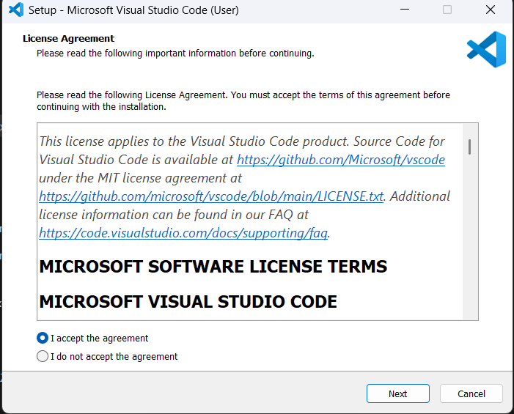
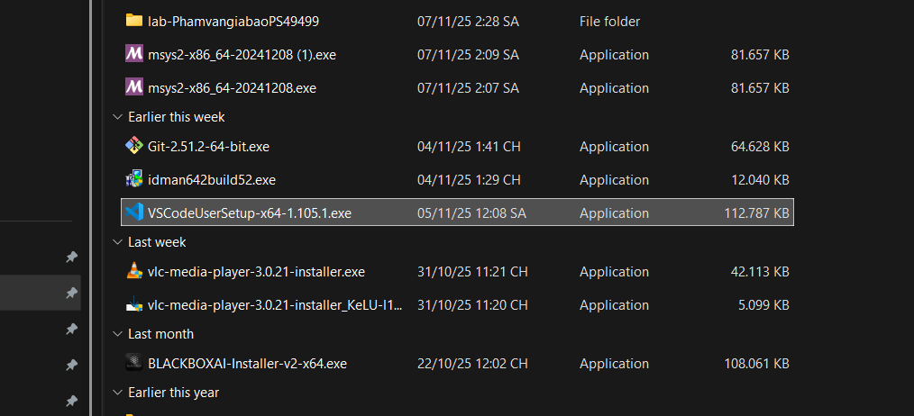
Sau khi tải về chúng ta mở lên

Chọn như hình và bấm next
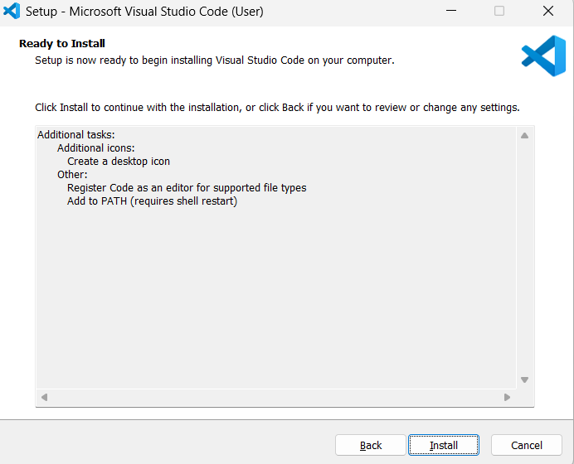
Bấm install là tải về máy

Tiếp theo sau chúng ta vào lại gg chorm và vào Vscode vào phần docs rồi chúng chọn languaes.
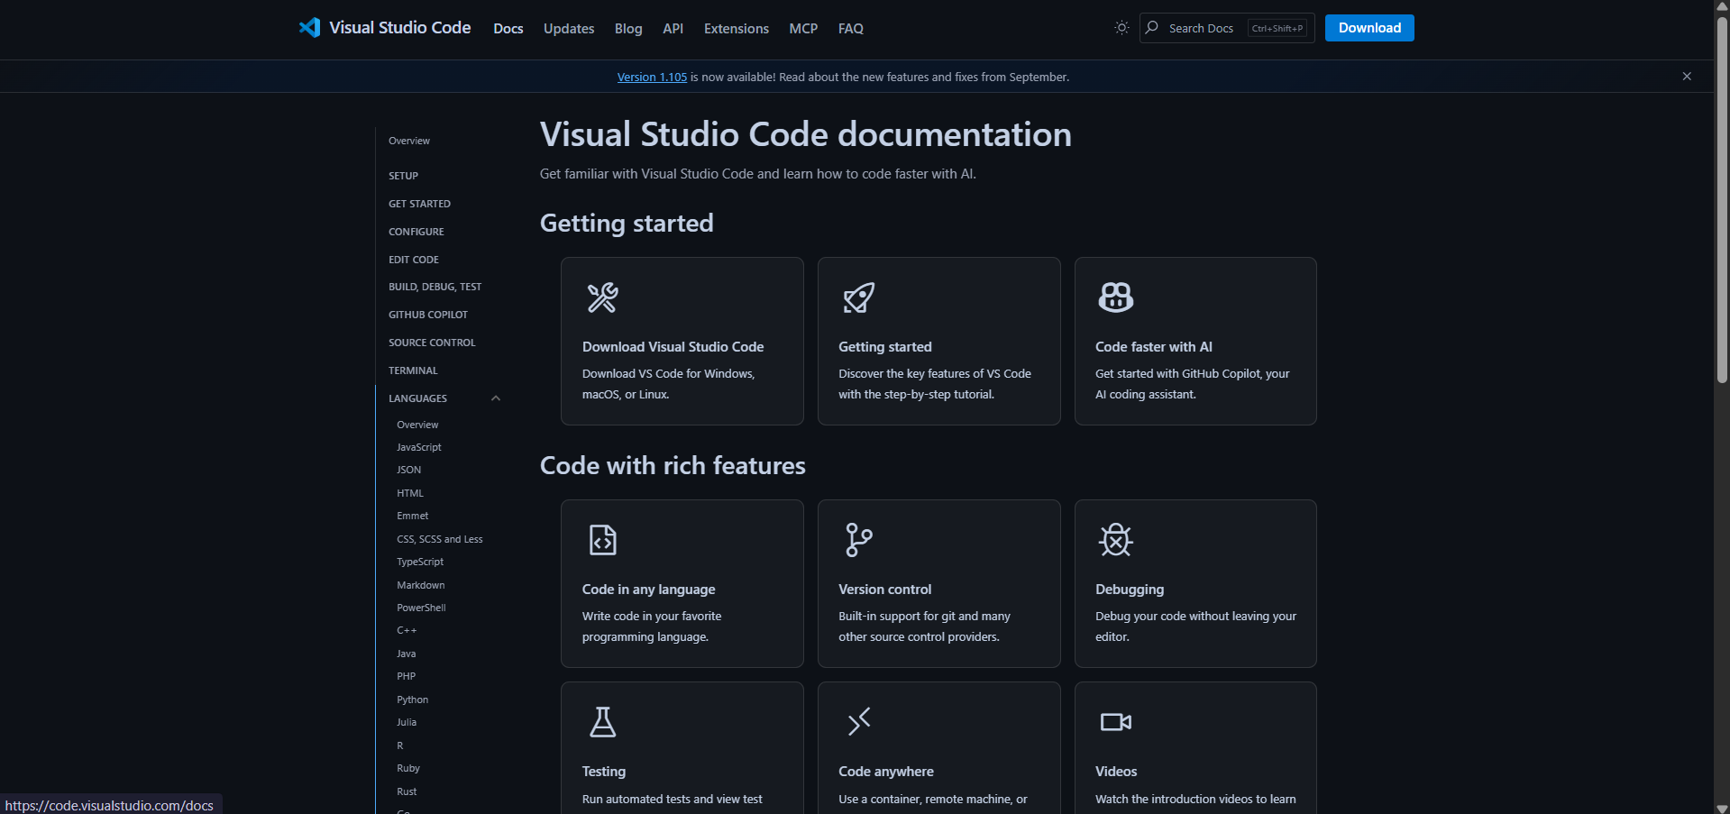
Tiếp theo chúng ta chọn CC++

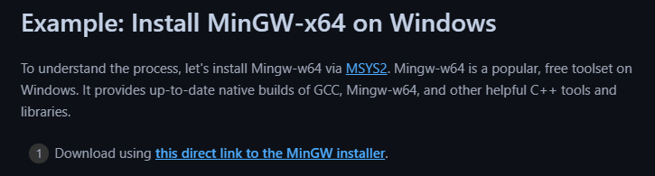
Chúng ta cần tải thêm MSYS2 về máy
Sau khi down về chúng ta cần chạy Run as administrator chúng ta nhấn chuột phải và chọn run as administrator
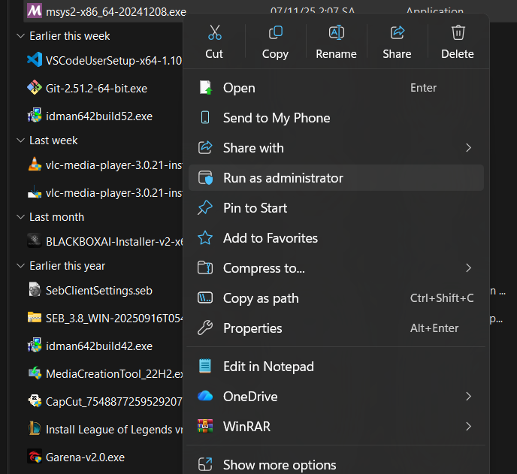
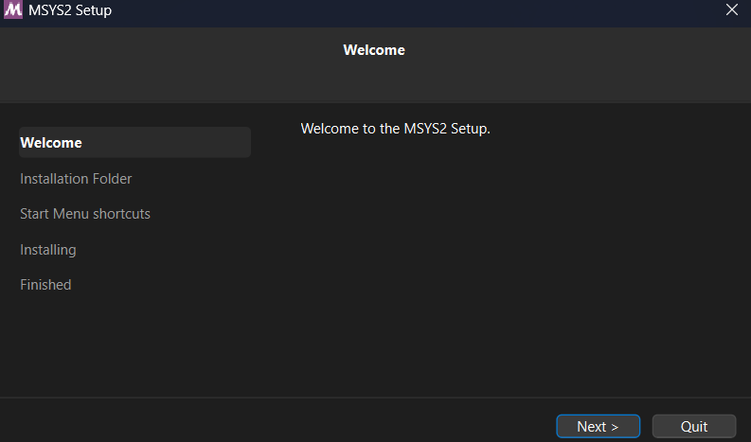
Chúng ta chọn vào và hiện ra bảng
chọn next tất cả và sau đó nó sẽ hiện bảng MSYS2

Chúng ta điền vào câu lệnh vào bảng: pacman -S --needed base-devel mingw-w64-ucrt-x86_64-toolchain
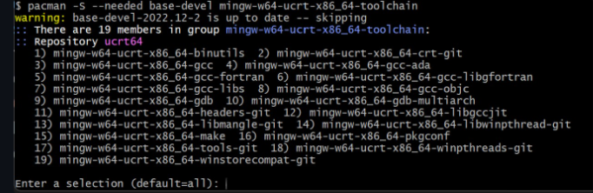

Chúng ta nhân enter để nó chạy và sau khi chạy xong chung ta lại nhấn thêm 1 lần Enter để chạy tiếp
Sau đó chúng chỉ cần nhấn chữ y và enter để tải thêm lần nữa và sau khi tải xong chúng ta đến bước tiếp

Sau đó chúng ta vào phần cài đặt máy tính tìm từ khoá edit enviroment variables
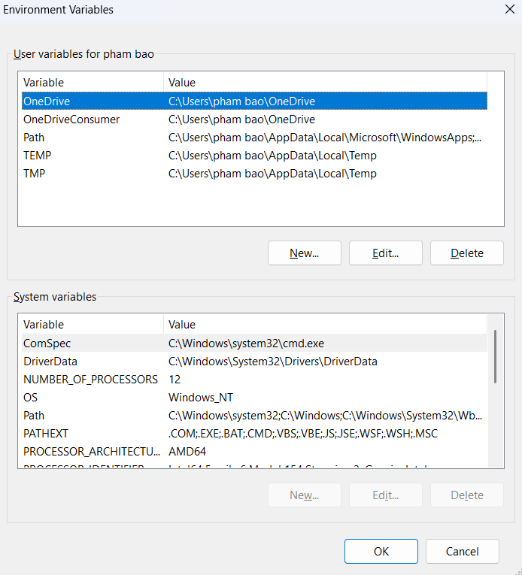
Chọn path và bấm edit
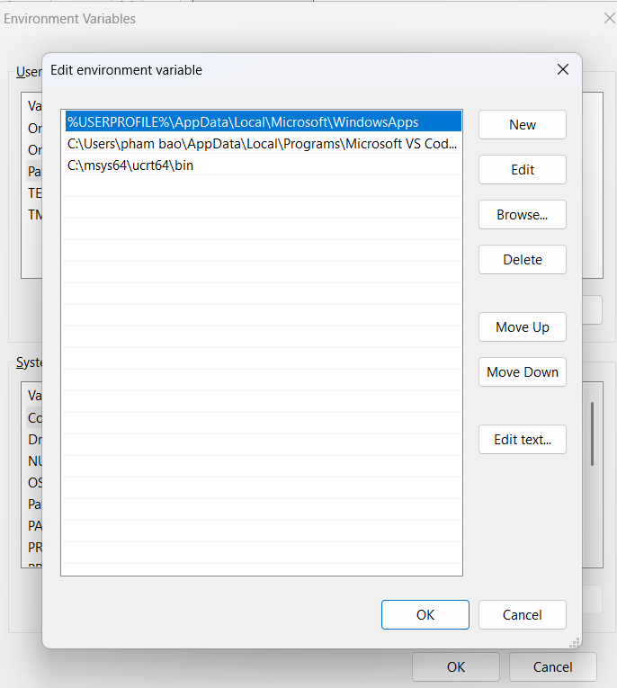
tạo new và để tên C:\msys64\ucrt64\bin.

Tiếp theo chúng ta bật visual code lên và vào phần temirial

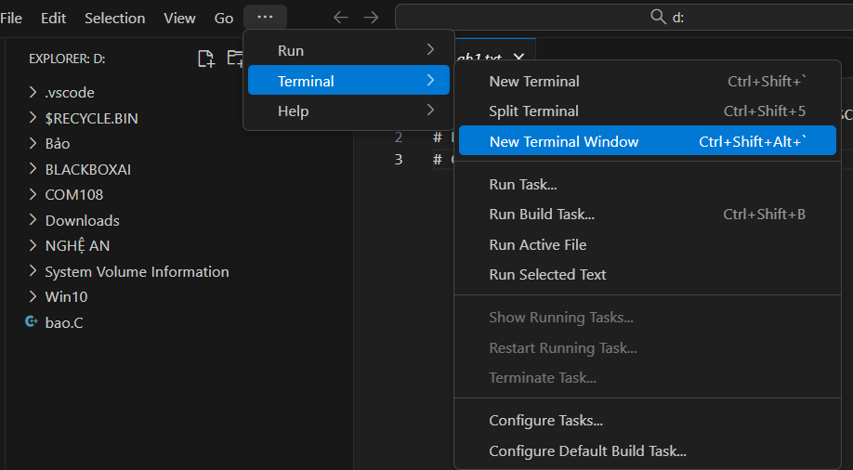
Chọn new terrminal window
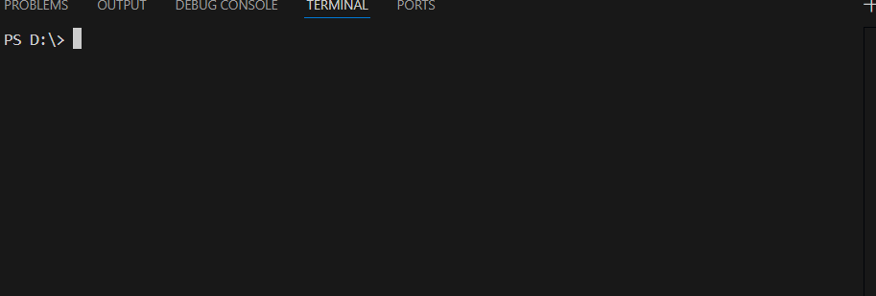
Chúng ta thử với 3 câu lệnh như sau :
gcc --version
g++ --version
gdb --version
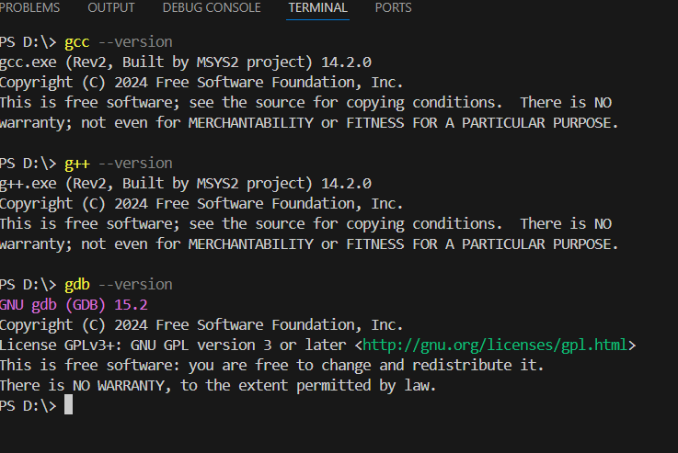
Nếu như thế này thì coi như xong và hoàn thành rồi nhé .

